МИНОБРНАУКИ РОССИИ

Федеральное государственное бюджетное образовательное учреждение высшего образования
НИЖЕГОРОДСКИЙ ГОСУДАРСТВЕННЫЙ ТЕХНИЧЕСКИЙ
УНИВЕРСИТЕТ им. Р.Е.АЛЕКСЕЕВА

Институт радиоэлектроники и информационных технологий
Кафедра «Компьютерные технологии в проектировании и производстве»

Отчет

по лабораторной работе №4

по дисциплине
«Программирование на Python»

Вариант 24

РУКОВОДИТЕЛЬ:
________________ Зуев А.Б.
(подпись) (фамилия, и.,о.)

СТУДЕНТ:
________________ Нефедова Т.В.
(подпись) (фамилия, и.,о.)

24-ИСТ-3
(шифр группы)

Работа защищена «___» ____________
С оценкой ________________________

Нижний Новгород
2026 г.
- Задание к лабораторной работе.

  - Составить программу на Python, которая реализует Telegram Bot с функциональностью в соответствии с Таблицей №1.

    - Требуемая информация парсится с любого подходящего web-сайта.
    - Username телеграм бота должен содержать номер группы и номер варианта. Username должно начинаться с буквы и заканчиваться на bot, например, ist_24_2_varXX_bot
    - Обязательно наличие /help и грустного смайлика L в help
    - Бот приветствует пользователя по имени.
    - Минимизировать ввод пользователя с клавиатуры: где это возможно, использовать кнопки.

  - Кодирование и декодирование изображения текстом в соответствии с методом кодирования, указанного в Таблице №1.
Для доказательства корректного выполнения задания 1.2, при кодировании должна выводиться следующая информация:
- Биты первого символа текстового сообщения
- Исходные значения пикселей
- Измененные значения пикселей
Таблица№1
№ варианта | Функция Telegram бота | Примечание
24 | Текст в речь

- Результат выполнения программы.
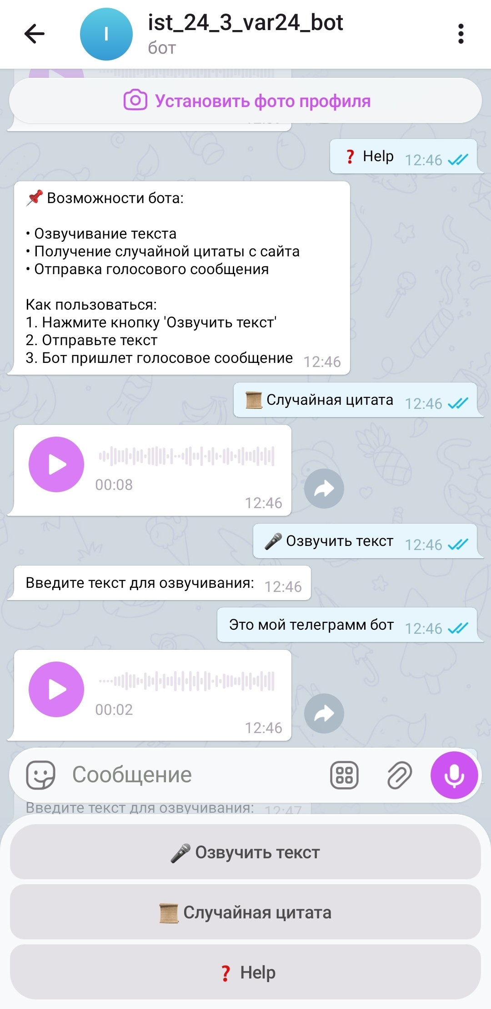
- Полный листинг программы
import os
import requests
from bs4 import BeautifulSoup
import time
from gtts import gTTS, gTTSError
import random
from deep_translator import GoogleTranslator

from telegram import (
Update,
ReplyKeyboardMarkup,
KeyboardButton
)

from telegram.ext import (
Application,
CommandHandler,
MessageHandler,
filters,
ContextTypes
)

# TOKEN БОТА

TOKEN = "8861533524:AAHwjx503rj8QosLuTEIKrVP_YCj0gucM9A"

# КНОПКИ

keyboard = [
[KeyboardButton("🎤 Озвучить текст")],
[KeyboardButton("📜 Случайная цитата")],
[KeyboardButton("❓ Help")]
]

reply_markup = ReplyKeyboardMarkup(
keyboard,
resize_keyboard=True
)

# СОСТОЯНИЯ

WAITING_TEXT = {}

# /start

async def start(update: Update, context: ContextTypes.DEFAULT_TYPE):

user_name = update.effective_user.first_name

text = (
f"Привет, {user_name}!\n\n"
"Я бот для перевода текста в речь.\n"
"Выберите действие:"
)

await update.message.reply_text(
text,
reply_markup=reply_markup
)

# /help

async def help_command(update: Update, context: ContextTypes.DEFAULT_TYPE):

help_text = (
"📌 Возможности бота:\n\n"
"• Озвучивание текста\n"
"• Получение случайной цитаты с сайта\n"
"• Отправка голосового сообщения\n\n"
"Как пользоваться:\n"
"1. Нажмите кнопку 'Озвучить текст'\n"
"2. Отправьте текст\n"
"3. Бот пришлет голосовое сообщение"
)

await update.message.reply_text(help_text)

# ПАРСИНГ САЙТА

def get_quote():

url = "https://quotes.toscrape.com/"

response = requests.get(url)

soup = BeautifulSoup(response.text, "html.parser")

quotes = soup.find_all("span", class_="text")

# список всех цитат
quote_list = [quote.text for quote in quotes]

# случайная цитата
random_quote = random.choice(quote_list)

# перевод на русский
translated = GoogleTranslator(
source='auto',
target='ru'
).translate(random_quote)

return translated

# СОЗДАНИЕ ГОЛОСА

def text_to_speech(text, filename="voice.mp3"):

tts = gTTS(
text=text,
lang="ru",
tld='com'
)

tts.save(filename)

# ОБРАБОТКА СООБЩЕНИЙ

async def handle_message(update: Update, context: ContextTypes.DEFAULT_TYPE):

user_id = update.effective_user.id
text = update.message.text

# КНОПКА ОЗВУЧИТЬ ТЕКСТ

if text == "🎤 Озвучить текст":

WAITING_TEXT[user_id] = True

await update.message.reply_text(
"Введите текст для озвучивания:"
)

return

# КНОПКА HELP

if text == "❓ Help":

await help_command(update, context)

return

# КНОПКА ЦИТАТА

if text == "📜 Случайная цитата":

quote = get_quote()

text_to_speech(quote)

with open("voice.mp3", "rb") as audio:

await update.message.reply_voice(audio)

os.remove("voice.mp3")

return

# ВВОД ТЕКСТА ПОЛЬЗОВАТЕЛЕМ

if WAITING_TEXT.get(user_id):

text_to_speech(text)

with open("voice.mp3", "rb") as audio:

await update.message.reply_voice(audio)

os.remove("voice.mp3")

WAITING_TEXT[user_id] = False

def main():

app = Application.builder().token(TOKEN).build()

app.add_handler(CommandHandler("start", start))
app.add_handler(CommandHandler("help", help_command))

app.add_handler(
MessageHandler(
filters.TEXT & ~filters.COMMAND,
handle_message
)
)

print("Бот запущен!")

app.run_polling()

if __name__ == "__main__":
main()

- Ссылка на GitHub

https://github.com/nefedovat/Python/tree/nefedova_lab4

